Voici une méthode pas-a-pas pour trouver le faux contact dans le circuit de ventilos.
Facile et logique.

- Mettre le contact, puis défaire les deux cosses de la sonde « otterstat » a l’arrière droit.

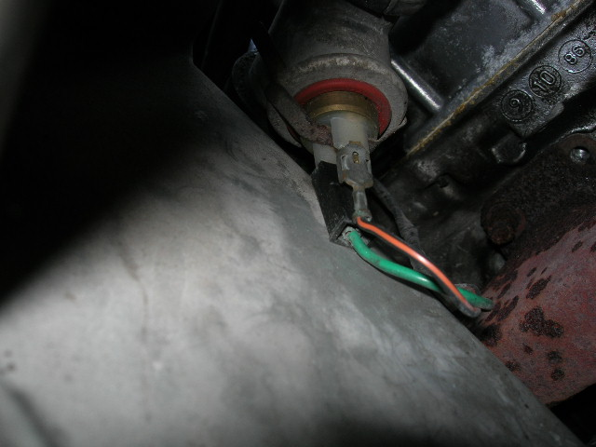

Mettre un fil direct entre les fils orange et vert afin de shunter ce circuit.

Si les ventilos se lancent, C EST LA SONDE QUI EST HS.

- S’ils ne se lancent pas, laisser le stras en place et vérifier la continuité du rupteur dans le compartiment relais. Celui avec les fils de 2 couleurs. (l’autre avec les fils marron sert au ventilo de clim). Au besoin le court circuiter.

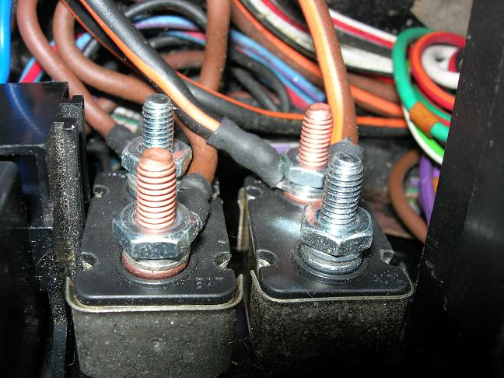

Si les ventilos se lancent, le mauvais contact vient de là

- Débrancher les deux prises noires du module de ventilos au faisceau afin de remettre en configuration d’origine

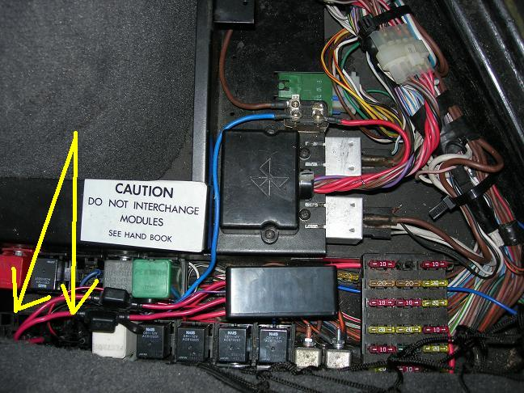

A droite, remettre un relais classique.
A gauche, mettre un strap comme ce que tu avais avant, comme suit.

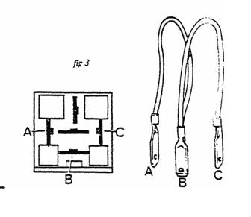
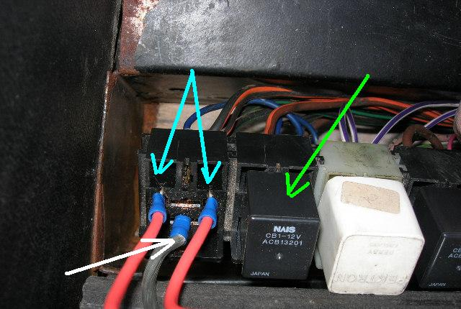

Si les ventilos se lancent, c’est le module qui est défectueux.

